Повторительно-обобщающий урок в форме «Своей игры» по теме «Смута в России» в 7 классе
Басалай, Р.В., Филиппова, Т.В.
Важность изучения исторического прошлого с привлечением информационных технологий уже давно не требует доказательств. Все мы знаем, что в современном мире роль подобного рода ресурсов очень велика, особенно данный факт подтвердился во время «эпохи пандемии», когда многие для себя открыли большое количество дополнительных дистанционных возможностей для самореализации, творчества, обучения. Возможность изучать историю дистанционно также хорошо организована в наши дни. Можно выполнять различного рода тестирования, читать онлайн-книги, работать с историческими интерактивными картами, посещать онлайн-экскурсии. В современном мире практически каждый человек может себе позволить свободное дистанционное обучение. Особенно большим спросом среди современных школьников всегда будут пользоваться интерактивные игры. Их преимущества также не подлежат дополнительным объяснениям – это и увлекательно, и может отвлечь от стандартизированных учебников, регулярно использующихся школьниками на очных занятиях. Более того, важно отметить соревновательный аспект. Существует большое количество игр, где школьники могут попробовать свои интеллектуальные способности как в индивидуальной, так и в групповой «борьбе». Элемент соревнования дополнительно мотивирует школьников, и их интерес показать свои знания, стать лучше своего оппонента, будь то один человек, или целая команда, заметно возрастает. В командных играх усиливается и ответственность каждого за общекомандный результат, каждый участник отдельного игрового коллектива чувствует себя его полноценной частью, а для некоторых это прекрасная возможность самореализоваться и показать себя своим одноклассникам с другой, еще неизвестной для них ранее стороны.
В связи с вышесказанным, наше внимание привлекла известная телевизионная викторина «Своя игра», которая давно в различных формах реализована в интернет-формате. В целом, шаблон данной игры можно составить и самостоятельно, обладая некоторыми дополнительными компетенциями и временем, однако нами за основу был взят уже готовый шаблон, на основе которого мы создали свою версию игры по важнейшей и одной из самых тяжелых для семиклассников теме «Смута в России». Данная тема богата на личности, события и даты, поэтому урок, посвященный повторению изученного ранее материала достаточно разумно проводить в понятном и интересном для школьников формате.
При подготовке данной статьи нами использовались ФГОС и Историко-культурный стандарт, необходимый для работы с терминологическим аппаратом и деятельностью основных личностей эпохи Смуты.
В данной разработке особое внимание было сконцентрировано на внутриполитических проблемах России в начале 17 века, на противостоянии иноземным захватчикам и силе духа русского народа, благодаря которому удалось пережить одну из самых тяжелых эпох в истории нашего государства. Основой для составления разработки послужил учебник по Истории России для общеобразовательных организаций под редакцией А.В. Торкунова.
Для данной разработки нами были выбраны несколько общих категорий, которые являются «собирательными» и включают в себя основные аспекты большой темы:
- Дата: здесь особое внимание уделяется ключевым событиям эпохи Смуты и их датировкам – правлению основных царей, деятельности самозванцев, восстаниям. В первую очередь, вопросы посвящены датам правления Бориса Годунова, Василия Шуйского, восстанию Ивана Болотникова и событиям периода польской интервенции. В текущей категории помимо текста вопроса в качестве помощи представлены подсказки для учащихся – портреты деятелей или картины/фото конкретного события.
- Термин: В текущей категории внимание уделено основным терминам, изученным на уроках. Учащиеся должны прочитать определение и назвать конкретный термин, опираясь опять же на изобразительные подсказки. Среди основных терминов: Самозванство. Семибоярщина. Авантюрист. Интервенция.
- Личность: Здесь, опираясь на текстовые и визуальные подсказки, нужно назвать конкретную личность эпохи Смуты. Встречаются такие личности как Прокопий Ляпунов, Иван Болотников, Хлопко, Михаил Романов, Лжедмитрий I.
- Факт/событие: Здесь описаны отдельные ключевые события эпохи Смуты, приводятся выдержки из документов, посвященные отдельным событиям. Учащимся предлагается назвать необходимое событие или факт с опорой на текст и визуальное сопровождение. Основные события здесь: Польская интервенция. Восстание Ивана Болотникова. Деятельность самозванцев.

Как и было отмечено ранее, у данной методики есть ряд весомых преимуществ, особенно полезных для работы со средней школой, чей интерес к игровой деятельности особенно высок. Помимо указанного ранее соревновательного компонента, она развивает и отдельные УУД: регулятивные(контроль за своей деятельностью, предвосхищают промежуточные и конечные результаты своих действий, а также возможные ошибки) коммуникативные (умение построить ответ в грамотной форме) и познавательные (анализ текстовой информации и соотношение с изображениями). Школьники для верного ответа должны внимательно прочитать текст задания, соотнести его с визуальным изображением и только тогда вынести общекомандный вердикт. Нельзя не отметить и наличие межпредметной связи с географией.

Ниже представлена сама методическая разработка и инструкция по ее использованию.

Инструкция по подготовке интерактивной игры

1. Первоначально необходимо понять, какова будет тема урока. Также нужно определиться и с количеством имеющегося материала. 2. При разработке заданий лишним не будет вставка иллюстративного материала, который будет служить в качестве подсказок для школьников.
3. Когда задания готовы, необходимо скачать из интернета или создать самому шаблон «Своей игры». В зависимости от желания можно менять оформление, дизайн, добавлять вставки и музыкальное сопровождение, которое может воссоздать атмосферу отдельного исторического периода или тематики. Как было сказано выше, мы использовали уже готовый шаблон своей игры, размещенный на сайте «Дидактор.ру». Данный вариант игры показался нам вполне удачным и проработанным – все оформлено автоматически, учителю почти ничего не требуется делать, кроме базовых функций управления, которые мы укажем ниже. В игру по желанию можно добавить категории «Кот в мешке», «Вопрос без риска» и др. Шаблон имеет большое количество вариантов использования – можно добавлять дополнительные категории, прописывать названия команд, убирать лишнее.

Этап вставки заданий в итоговый шаблон содержит несколько последовательных шагов:
1)Замена основных названий категорий. Сменить название категории можно путем стандартного удаления символов мышкой +Backspace или просто Backspace («назад»). Внизу расположена панель с названиями команд, выбираемыми школьниками. Красный круг внизу названия команды – счетчик баллов. После ответа на вопрос балл автоматически ставится под названием команд. Учитель также сам может проставлять баллы вручную, если сочтет нужным.
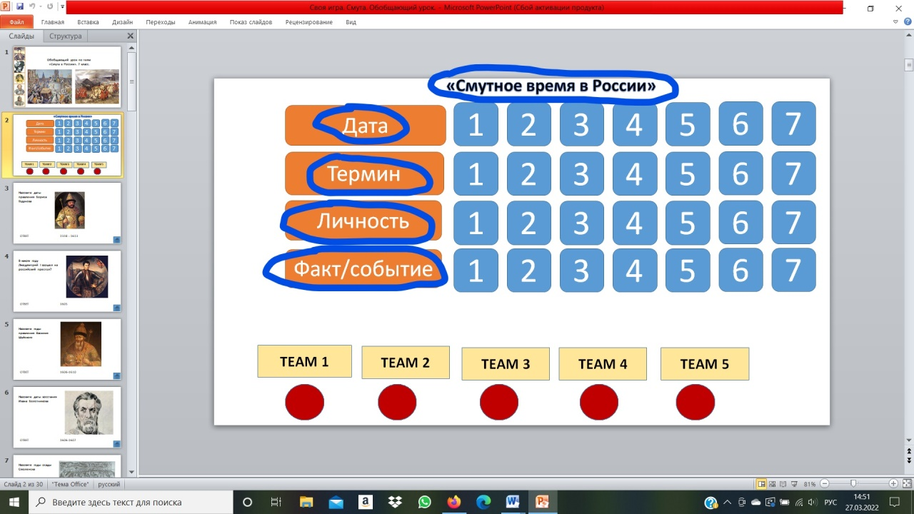
2) Добавление заданий и картинок в категорию. Вместо слова «вопрос» необходимо записать текст самого вопроса. Кнопка «ответ» является сигнальной для учителя. Когда верный ответ прозвучал – нажимаете её и в графе «запись ответа», куда вы заранее записали правльный ответ, высвечивается верный вариант. Также можно добавить изображение. После ответа на вопрос нажмите на «домик» в правом нижнем углу. Вас вернет обратно в меню категорий.
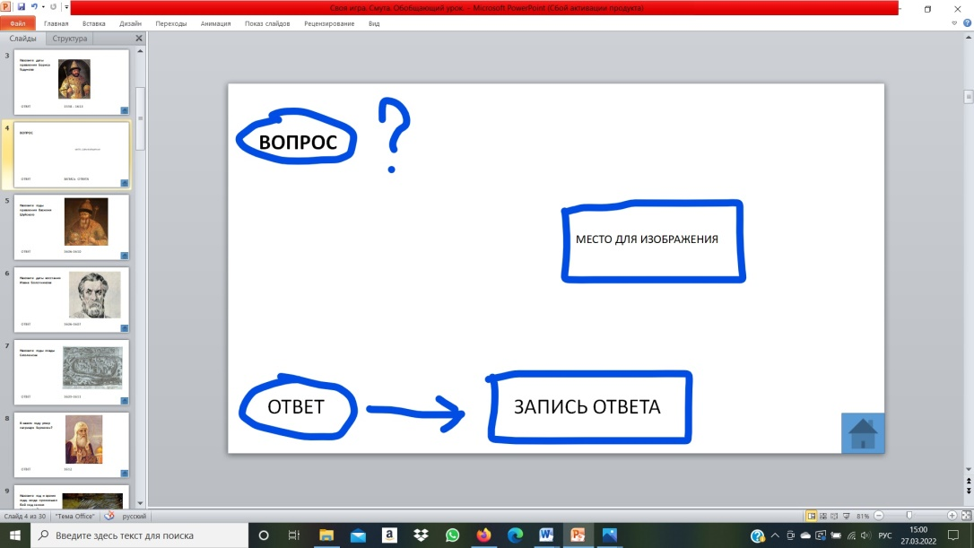

Итоговый вариант вопроса:
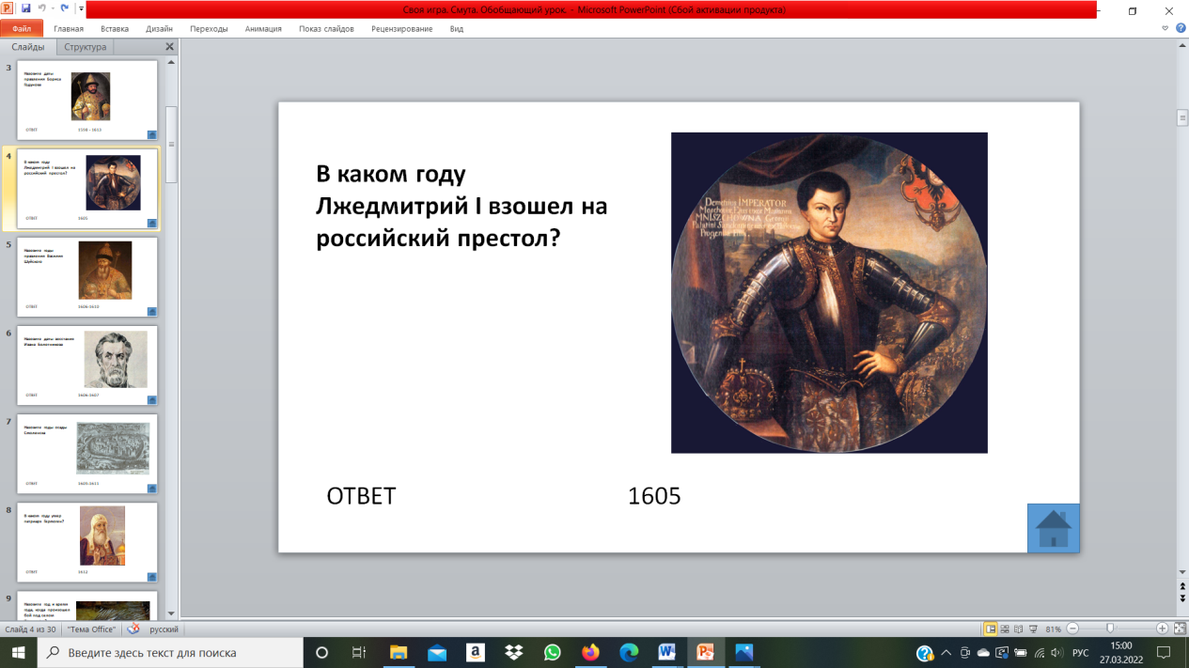

3) После окончания формирования вопросов, можно приступать к игре путем нажатия кнопки «Показ слайдов» или F5.
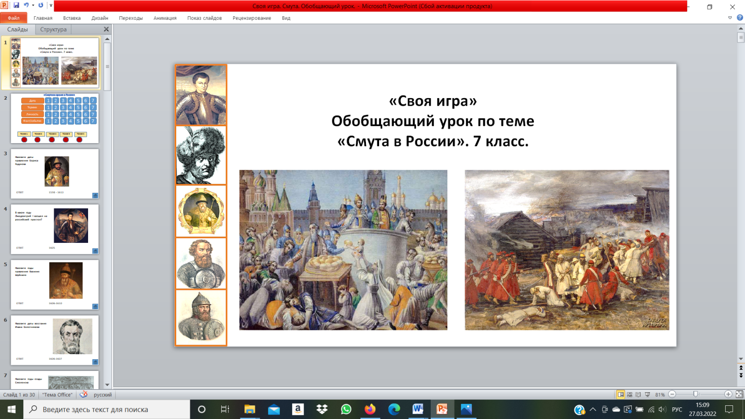
Дополнения
- При желании увеличить количество категорий можно просто скопировать элементы в виде квадратов со слайда и пронумеровать их. Затем просто добавить дополнительные слайды с вопросами и проставить ГИПЕРССЫЛКИ. См. ниже.
- Настройка гиперссылок. Для настройки дополнительных гиперссылок нужно на верхней панели выбрать категорию «Вставка», правой кнопкой мышки щелкнуть по нужному элементу, по которому идет переход по гиперссылке, выбрать действие и потом выбрать слайд, к которому необходимо перейти. Настройка гиперссылок позволит вам мгновенно переходить к необходимому элементу и связать слайды между собой. В шаблоне они заранее полностью связаны. Если захотите добавить дополнительные категории или вопросы – придется добавлять гиперссылки самим. Это делается просто: а)Щелкаем правой кнопкой мыши по категории; б)Нажимаем «гиперссылка»; в)выбираем «связать с местом в документе»; г)выбираем номер слайда, к которому хотите привязать вопрос; ГОТОВО!

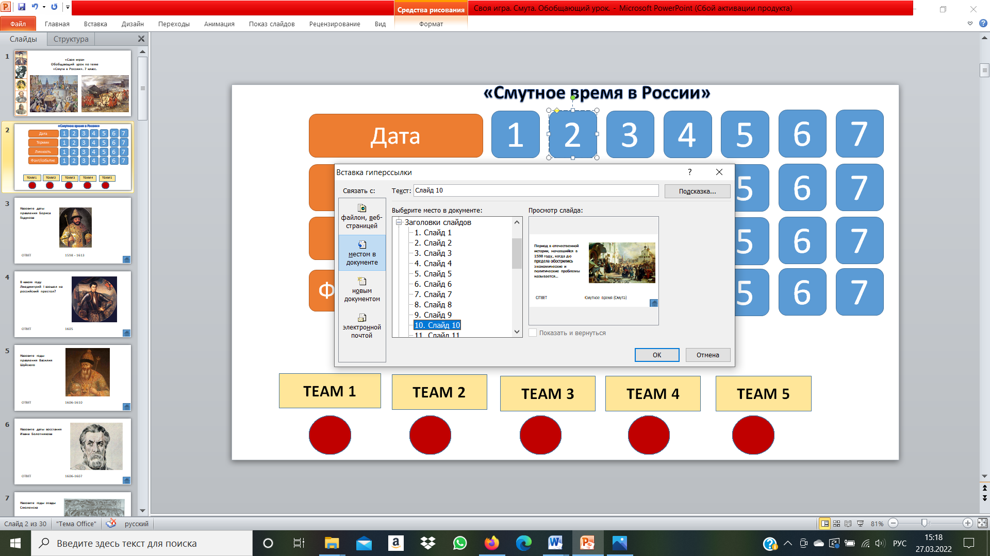

Таким образом, нами была приведена разработка повторительно-обобщающего урока с использованием информационных технологий на тему «Смута в России». Представленный шаблон может быть очень полезен в использовании на уроках в младшей, средней и старшей школе. Сама представленная разработка очень полезна на уроке 7 класса, так как игровая форма наиболее удобный и подходящий вариант для повышения интереса к закреплению пройденного материала по одной из самых сложных и многогранных тем учебного года. При всех преимуществах интерактивных форм ведения уроков, не стоит слишком увлекаться и полностью заменять ими стандартный учебный процесс.
Список литературы
- Историко-культурный стандарт [Электронный ресурс]. – URL: http://histrf.ru/ru/biblioteka/book/istoriko-kul-turnyi-standart (дата обращения: 23.03.2022).
- История России. 7 класс. Учеб. для общеобразоват. организаций. В 2 ч. Ч.2. / [Н.М. Арсентьев, А.А. Данилов, И.В. Курукин, А.Я. Токарева] ; под ред. А.В. Торкунова. – М. : Просвещение, 2016. – 128 с. : ил., карт.
- Шаблон «Своя игра» / Дидактор.ру [Электронный ресурс]. – URL: http://didaktor.ru/kak-polzovatsya-shablonom-viktoriny-svoya-igra/ (дата обращения: 23.03.2022).
- Федеральный государственный образовательный стандарт основного общего образования / Федеральный портал «Российское образование». [Электронный ресурс]. – URL: http://www.edu.ru/db/mo/Data/d_10/m1897.html (дата обращения: 23.03.2022).

Приложение
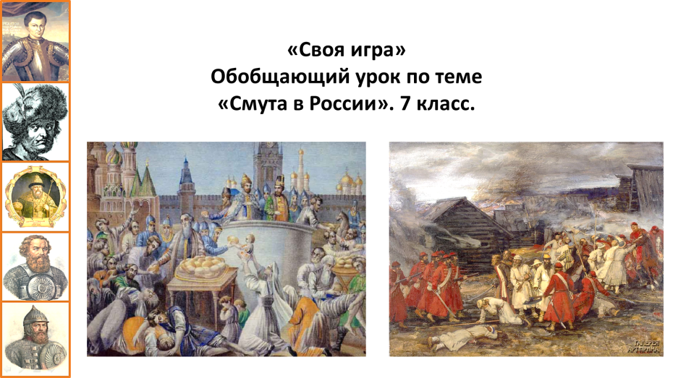
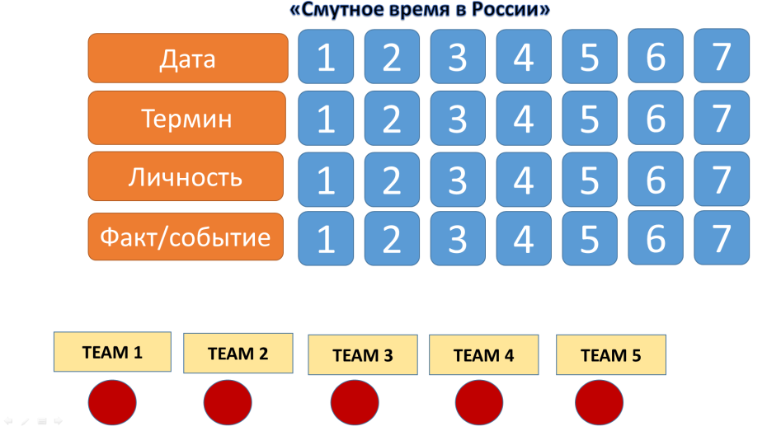

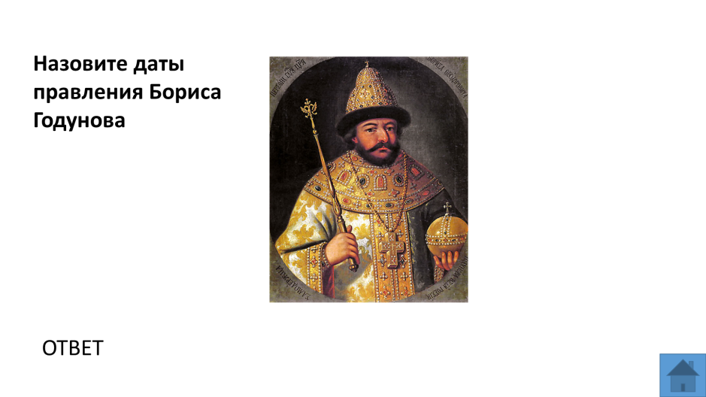

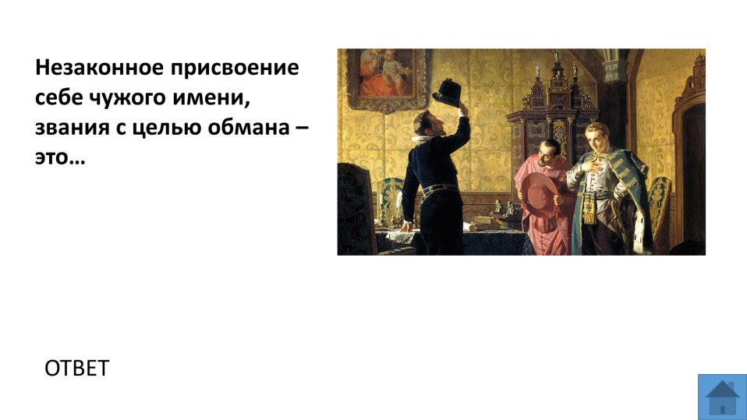

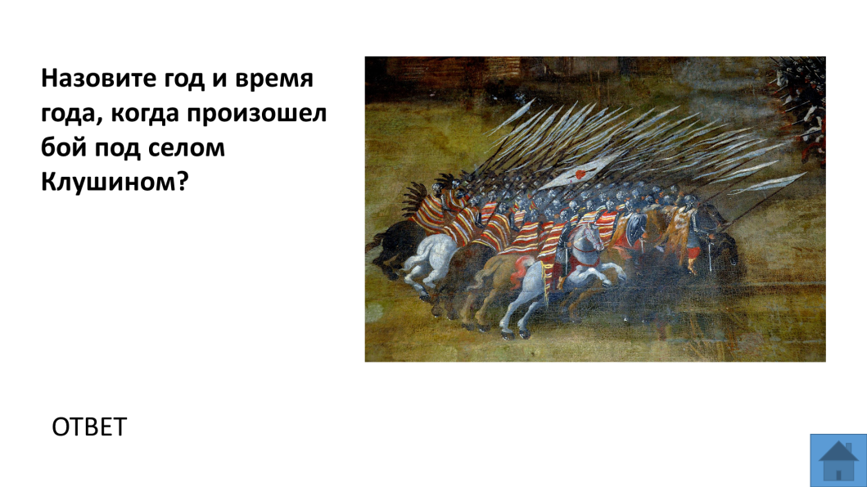

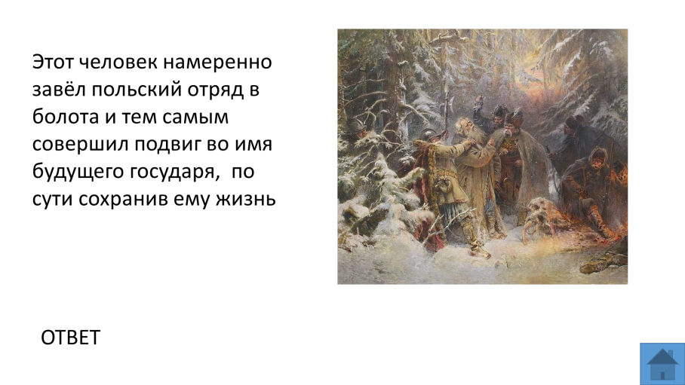
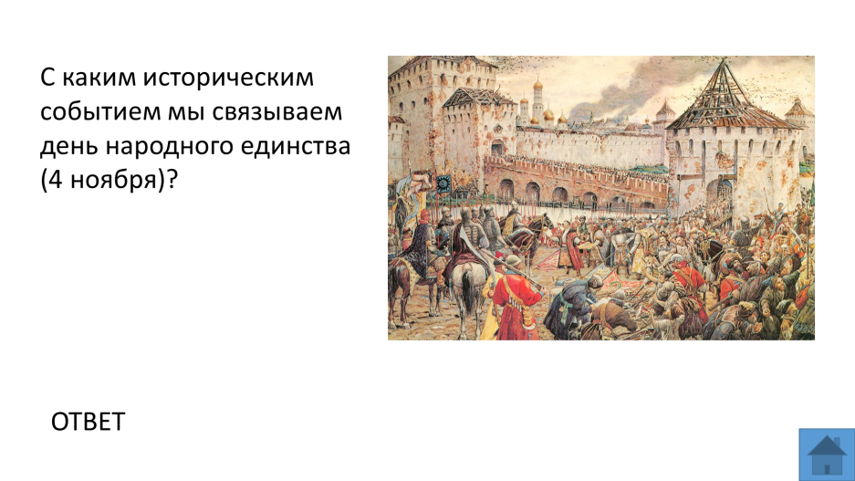

Федеральный государственный образовательный стандарт основного общего образования / Федеральный портал «Российское образование». [Электронный ресурс]. – URL: http://www.edu.ru/db/mo/Data/d_10/m1897.html (дата обращения: 23.03.2022).
Историко-культурный стандарт [Электронный ресурс]. – URL: http://histrf.ru/ru/biblioteka/book/istoriko-kul-turnyi-standart (дата обращения: 23.03.2022).
История России. 7 класс. Учеб. для общеобразоват. организаций. В 2 ч. Ч.2. / [Н.М. Арсентьев, А.А. Данилов, И.В. Курукин, А.Я. Токарева] ; под ред. А.В. Торкунова. – М. : Просвещение,2016. – 128 с. : ил., карт.
Историко-культурный стандарт [Электронный ресурс]. – URL: http://histrf.ru/ru/biblioteka/book/istoriko-kul-turnyi-standart - С.16. (дата обращения: 23.03.2022).
Шаблон «Своя игра» / Дидактор.ру [Электронный ресурс]. – URL: http://didaktor.ru/kak-polzovatsya-shablonom-viktoriny-svoya-igra/? (дата обращения: 23.03.2022).

